**第十四讲 分数的问题**

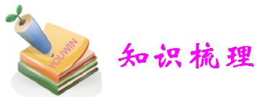

**1、分数的意义：**把单位“1”平均分成若干份，表示这样的一份或几份的数，叫做分数。

**2、分数单位：**把单位“1”平均分成若干份，表示这样的一份的数叫做分数单位。

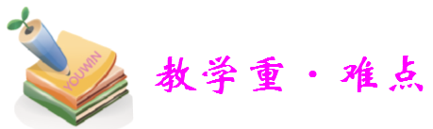

**一、分数与除法的关系，真分数和假分数**

1、分数与除法的关系：除法中的被除数相当于分数的分子，除数相等于分母。 2、真分数和假分数：

① 分子比分母小的分数叫做真分数，真分数小于1。

② 分子比分母大或分子和分母相等的分数叫做假分数，假分数大于1或等于1。 ③ 由整数部分和分数部分组成的分数叫做带分数。 2、假分数与带分数的互化：

① 把假分数化成带分数，用分子除以分母，所得商作整数部分，余数作分子，分母不变。

② 把带分数化成假分数，用整数部分乘以分母加上分子作分子，分母不变。

**二、分数的基本性质**

分数的分子和分母同时乘或除以相同的数（0除外），分数的大小不变，这叫做分数的基本性质。 2、分数的大小比较：

① 同分母分数，分子大的分数就大，分子小的分数就小； ② 同分子分数，分母大的分数反而小，分母小的分数反而大。

③ 异分母分数，先化成同分母分数（分数单位相同），再进行比较。（依据分数的基本性质进行变化）

**三、约分（最简分数）**

1、最简分数：分子和分母只有公因数1的分数叫做最简分数。

2、约分：把一个分数化成和它相等，但分子和分母都比较小的分数，叫做约分。 （并不是一定要把分数化成与它相等的最简分数才叫约分；但一般要约到最简分数为止）

注意：分数加减法中，计算结果能约分的，一般要约分成最简分数。 五、分数和小数的互化：

1、小数化分数：一位小数表示十分之几，两位小数表示百分之几，三位小数表示千分之几??，能约分的必须约成最简分数；

2、分数化小数：用分子除以分母，除不尽的按要求保留几位小数。（一般保留三位小数。） 3、分数和小数比较大小：一般把分数变成小数后比较更简便。 六、分数的加法和减法 1、真分数加减法

（1） 同分母分数加、减法 （分母不变，分子相加减） （2） 异分母分数加、减法 （通分后再加减） （3） 分数加减混合运算：同整数。 （4） 结果要是最简分数

2、带分数加减法: 带分数相加减，整数部分和分数部分分别相加减，再把所得的结果合并起来。

3、（1）同分母分数加、减法

①同分母分数加、减法：

同分母分数相加、减，分母不变，只把分子相加减。 ②计算的结果，能约分的要约成最简分数。 （2）异分母分数加、减法

①分母不同，也就是分数单位不同，不能直接相加、减。 ②异分母分数的加减法：

异分母分数相加、减，要先通分，再按照同分母分数加减法的方法进行计算。 （3）分数加减混合运算

①分数加减混合运算的运算顺序与整数加减混合运算的顺序相同。

在一个算式中，如果有括号，应先算括号里面的，再算括号外面的；如果只含有同一级运算，应从左到右依次计算。



1. 在、、、四个分数中，第二大的是.
2. 有一个分数,分子加1可以约简为,分子减1可约简为,这个分数是.
3. 已知.把*A*、*B*、*C*、*D*、*E*这五个数从小到大排列,第二个数是.
4. 所有分母小于30并且分母是质数的真分数相加,和是.
5. 三个质数的倒数和为,则*a*=.

6.计算,把结果写成若干个分母是质数的既约分数之和:

=.

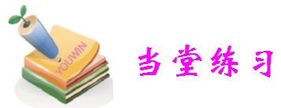

**A**

1.分数、、、从小到大排列为.



2.有分母都是7的真分数、假分数和带分数各一个，它们的大小只差一个分数单位.这三个分数分别是.

1. 已知*A*、*B*、*C*、*D*四个数中最大的是.



1. 所有分子为11,而且不能化成有限小数的假分数共有个.

5.在等式中,*a*,*b*都是由三个数字1,4,7组成的带分数,这两个带分数的和是.



**B**

6.在下面算式的两个括号中,各填入一个三位数,使等式成立:

.



1. 将五个数按从小到大的顺序排列,其中第3个位置与第4个位置上的两数之和为.



1. 设化为循环小数后,它们的循环节长度分别是*m*,*n*,*k*(即它们的循环节分别有*m*,*n*,*k*位),则*m*+*n*+*k*=.
2. 把表示成三个不同的分数单位和的式子是.

10.小林写了八个分数,已知其中的五个分数是、、、、，如果这八个分数从小到大排列的第四个分数是，那么按从大到小排列的第三个分数是.

**C**

1. 如果，其中*A*>*B*,求*A*÷*B*.
2. 将写成分母是连续自然数的五个真分数的和.
3. 在分母小于15的最简分数中,比大并且最接近的是哪一个?

14.分数中的*a*是一个自然数,为了使这个分数成为可约分数, *a*最小是多少?

15.(1)要把9块完全相同的巧克力平均分给4个孩子(每块巧克力最多只能切成两部分),怎么分?

(2)如果把上面(1)中的“4个孩子”改为“7个孩子”，好不好分？如果好分，怎么分？如果不好分，为什么？



1.有一个分数,它的分母比分子多4.如果把分子、分母都加上9,得到的分数约分后是,这个分数是.



2.甲、乙两数是自然数,如果甲数的恰好是乙数的.那么甲、乙两数之和的最小值是.



3.商店的书包降价后,又提价,最后的价格是8元1角一个,那么最初是



元钱一个.

4.小萍今年的年龄是妈妈的,二年前母子年龄相差24岁,四年后小萍的年龄是.



5.甲从*A*地到*B*地需要5小时,乙从*B*地到*A*地,速度是甲的.现在甲、乙二人分别从*A*、*B*两地同时出发,相向而行.在途中相遇后继续前进.甲到*B*地后立即返回,乙到*A*地后也立即返回,他们在途中又一次相遇.如果两次相遇点相距72千米,*A*、*B*两地相距多少千米?

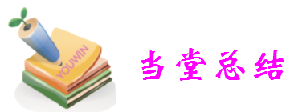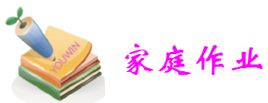

1.足球赛门票15元一张,降价后观众增加了一半,收入增加了五分之一,一张门票降价是元.

2.把一根绳子分别等分折成5股和6股,如果折成5股比6股长20厘米,那么这根绳子的长度是厘米.

3.张、王、李三人共有54元,张用了自己钱数的,王用了自己钱数的,李用了自己钱数的,各买了一支相同的钢笔,那么张和李两人剩下的钱共有

元.

4.某工厂的27位师傅共带徒弟40名,每位师傅可以带一名徒弟、两名徒弟或三名徒弟.如果带一名徒弟的师傅人数是其他师傅的人数的两倍,那么带两名徒弟的师傅有位.

5.李明到商店买一盒花球,一盒白球,两盒球的数量相等.花球原价是1元钱2个,白球原价是1元钱3个.节日降价,两种球的售价都是2元钱5个,结果李明少花了4元钱,那么他共买了个球.

6.把100个人分成四队,一队人数是二队人数的倍,一队人数是三队人数的倍,那么四队有人.

7.有一篓苹果,甲取一半少一个,乙取余下的一半多一个,丙又取余下的一半,结果还剩下一个,如果每个苹果1元9角8分,那儿这篓苹果共值元.

8.小刚有若干本书,小华借走一半加一本,剩下的书小明借走一半加两本,再剩下的书小峰借走一半加三本,最后小刚还剩下两本书,那么小刚原有本书.

9.一条绳子第一次剪掉1米,第二次剪掉剩余部分的,第三次剪掉1米,第四次剪掉剩余部分的,第五次剪掉1米,第六次剪掉剩余部分的,这条绳子还剩下1米.这条绳子原长米.

第四次剪前绳长=15(米),

第二次剪前绳长(米),绳子原长32+1=33米.